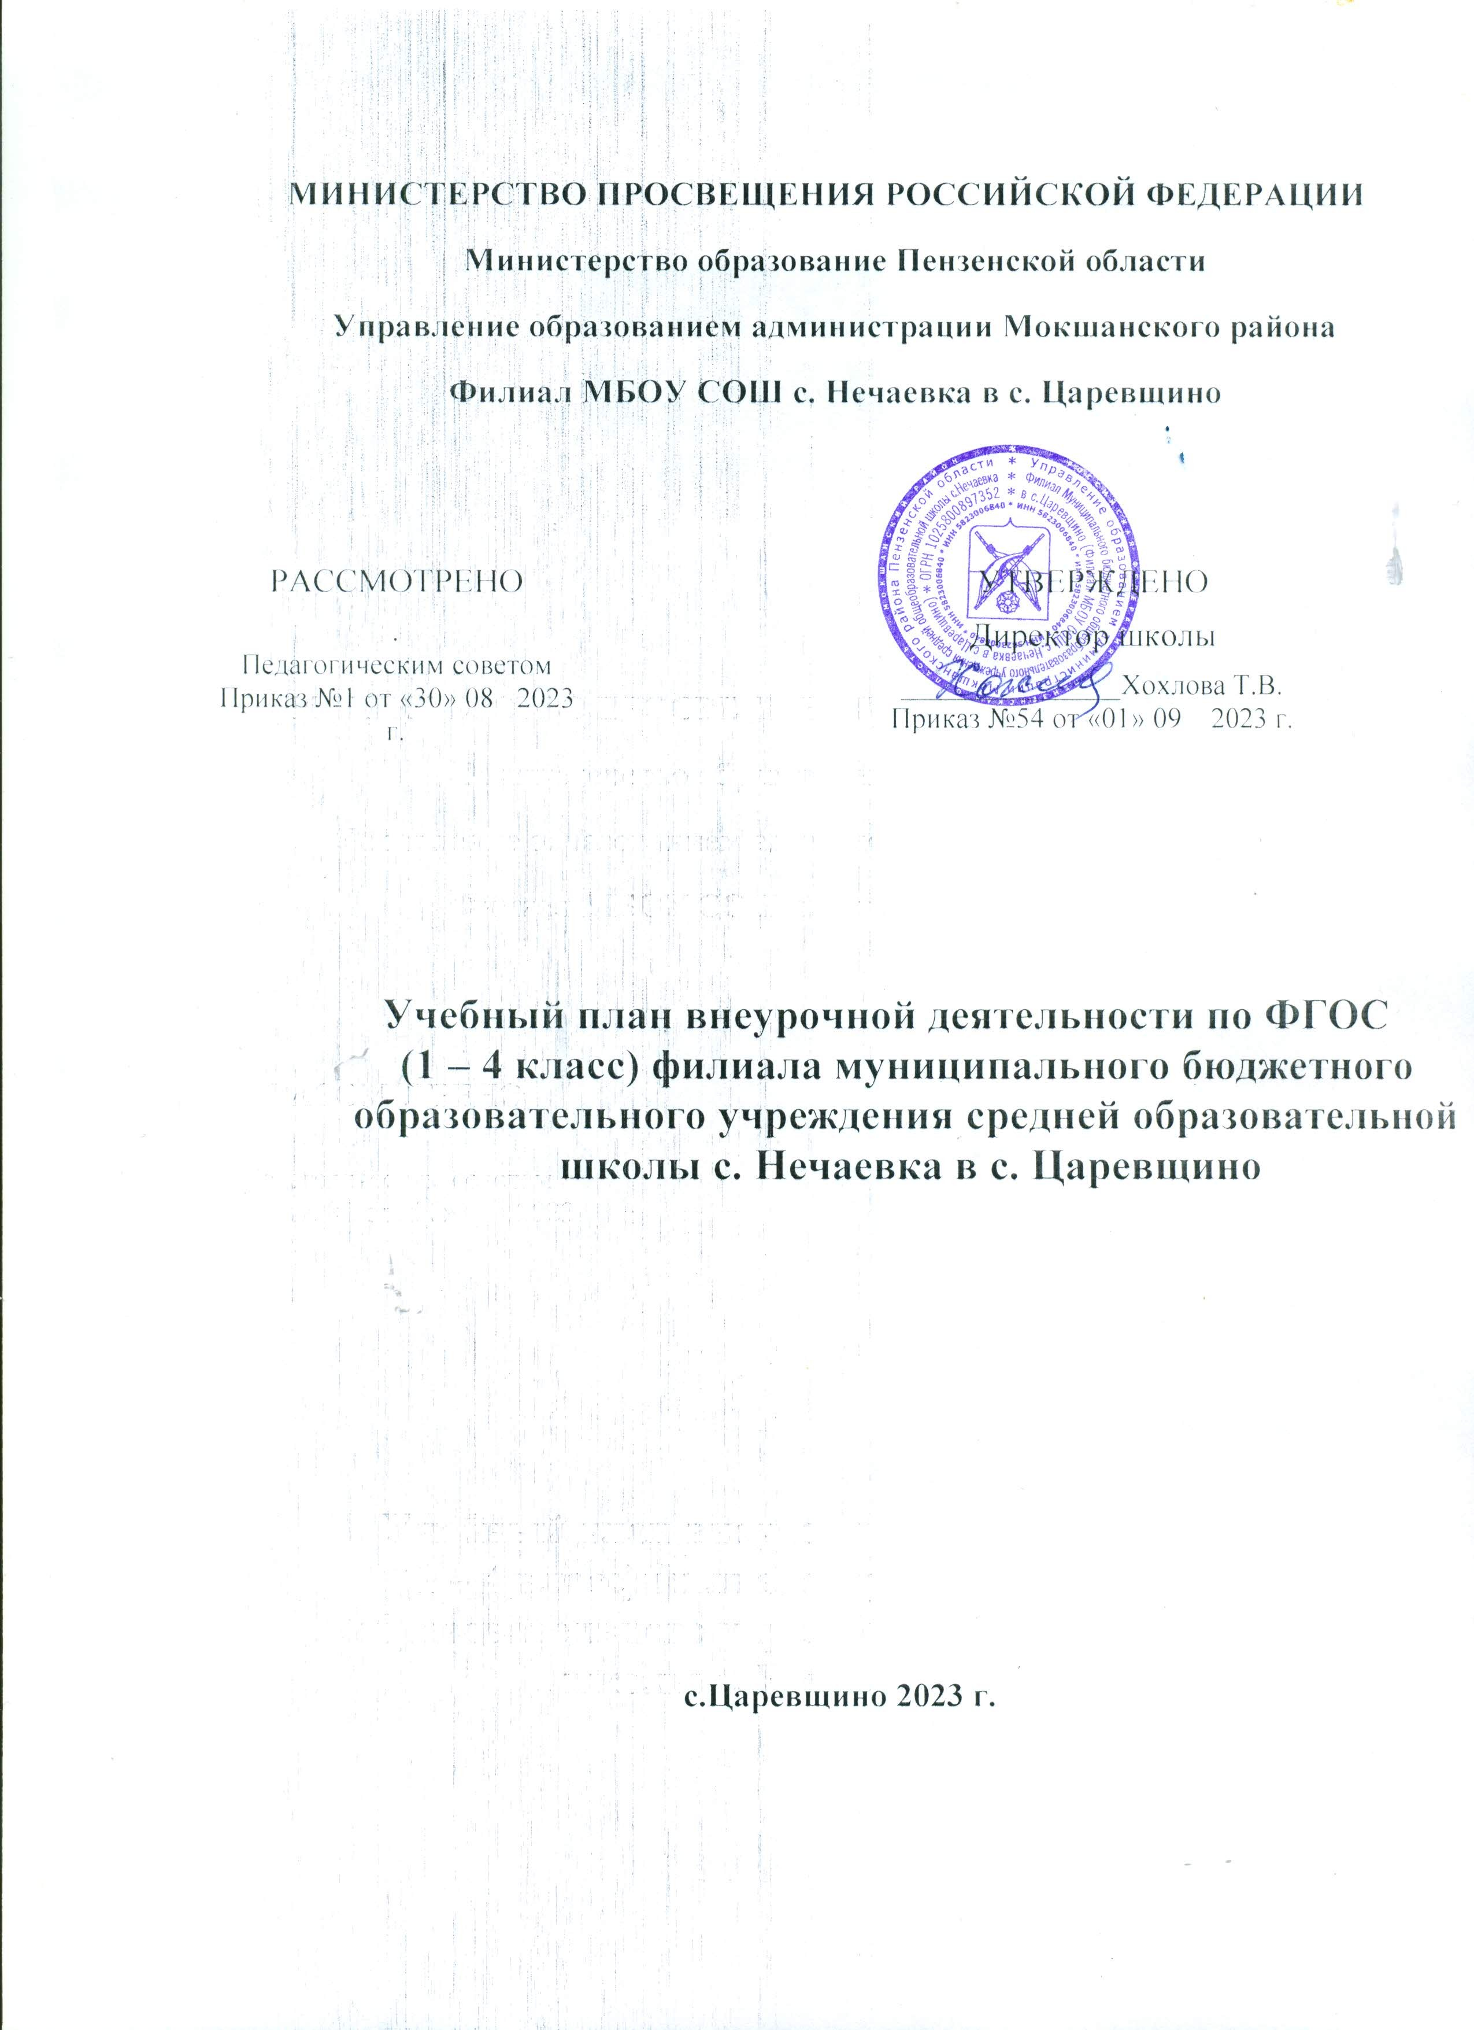.

Пояснительная записка
- Понятие "внеурочная деятельность"

Под внеурочной деятельностью следует понимать образовательную деятельность, направленную на достижение планируемых результатов освоения основных образовательных программ (личностных, метапредметных и предметных), осуществляемую в формах, отличных от урочной.
Внеурочная деятельность является неотъемлемой и обязательной частью основной общеобразовательной программы.
Целью внеурочной деятельности является обеспечение достижения ребенком планируемых результатов освоения основной образовательной программы за счет расширения информационной, предметной, культурной среды, в которой происходит образовательная деятельность, повышения гибкости ее организации.
Внеурочная деятельность планируется и организуется с учетом индивидуальных особенностей и потребностей ребенка, запросов семьи, культурных традиций, национальных и этнокультурных особенностей региона.

- Реализация внеурочной деятельности

Внеурочная деятельность осуществляется посредством реализации рабочих программ внеурочной деятельности.
Рабочая программа внеурочной деятельности является обязательным элементом основной образовательной программы, наравне с иными программами, входящими в содержательный раздел основной образовательной программы.
Рабочие программы внеурочной деятельности разрабатываются образовательной организацией самостоятельно на основе требований федеральных государственных образовательных стандартов общего образования с учетом соответствующих примерных основных образовательных программ.
Рабочие программы внеурочной деятельности должны содержать:
- планируемые результаты внеурочной деятельности;
- содержание внеурочной деятельности с указанием форм ее организации и видов деятельности;
- тематическое планирование.
Участие во внеурочной деятельности является для обучающихся обязательным, в объеме не менее 2 часов.
При реализации рабочих программ внеурочной деятельности рекомендуется использовать формы, носящие исследовательский, творческий характер.
Формы внеурочной деятельности должны предусматривать активность и самостоятельность обучающихся; сочетать индивидуальную и групповую работу; обеспечивать гибкий режим занятий (продолжительность, последовательность), переменный состав обучающихся, проектную и исследовательскую деятельность (в т.ч. экспедиции, практики), экскурсии (в музеи, парки, на предприятия и др.), походы, деловые игры и пр.
В зависимости от конкретных условий реализации основной общеобразовательной программы, числа обучающихся и их возрастных особенностей допускается формирование учебных групп из обучающихся разных классов в пределах одного уровня образования. Рабочие программы внеурочной деятельности для детей с ограниченными возможностями здоровья разрабатываются и реализуются в соответствии с требованиями ФГОС для детей с ограниченными возможностями здоровья.
Обучающиеся, их родители (законные представители) участвуют в выборе направлений и форм внеурочной деятельности.

План внеурочной деятельности для класса определяется в конце учебного года.
Предварительный выбор программ внеурочной деятельности на следующий учебный год обучающимися производится во втором полугодии на основе анкетирования.
Для обучающихся 1-4 классов набор направлений и программ внеурочной деятельности предлагается на родительском собрании.
В сентябре формируются группы для проведения занятий внеурочной деятельности.
Занятия внеурочной деятельности проводятся не ранее, чем через 50 мин. после окончания последнего урока.
Перемена между занятиями внеурочной деятельности продолжительностью не менее 10 мин.

- Реализация внеурочной деятельности в форме проектной деятельности

Эффективной формой организации внеурочной деятельности является проектная деятельность (учебный проект).
Проект выполняется обучающимся самостоятельно под руководством педагогического работника по выбранной теме в рамках одного или нескольких изучаемых учебных предметов, курсов в любом избранном направлении деятельности (познавательной, практической, учебно-исследовательской, социальной, художественно- творческой, иной).
Проект выполняется обучающимся в рамках учебного времени, отведенного основной образовательной программой, и представляется в виде завершенного учебного исследования или объекта (информационного, творческого, социального, прикладного, инновационного, конструкторского, инженерного и пр.).
Результаты выполнения проекта должны отражать:
- навыки коммуникативной, учебно-исследовательской деятельности, сфорсированность критического мышления;
- способность к инновационной, аналитической, творческой, интеллектуальной деятельности;
- навыки проектной деятельности, а также умение самостоятельно применять приобретенные знания и способы действий при решении различных задач, используя знания одного или нескольких учебных предметов или предметных областей;
- способность постановки цели и формулирования гипотезы исследования, планирования работы, отбора и интерпретации необходимой информации, структурирования аргументации результатов исследования на основе собранных данных, презентации результатов.

- Результаты внеурочной деятельности

Результаты внеурочной деятельности являются частью результатов освоения основной общеобразовательной программы в соответствии с требованиями ФГОС.
Планируемые результаты внеурочной деятельности конкретизируются в рабочей программе и должны соответствовать планируемым результатам освоения основной общеобразовательной программы.
Для мониторинга и учета образовательных результатов внеурочной деятельности филиала МБОУ ООШ с. Нечаевка в с. Царевщино использует такую форму учета как "портфолио" (дневник личных достижений).

Внеурочная деятельность для учащихся 1-4 классов предусматривает проведение внеурочных занятий в объеме не менее 2 часов. Эти часы распределяются по направлениям:
  - Физкультурно-спортивное и оздоровительное,

  - духовно-нравственное,
  - социальное,
  - общеинтеллектуальное,
  - общекультурное

в 1 классе: «Акварелька», «Подвижные игры», «Функциональная грамотность», «Краеведение», «Тропинка в профессию», « Разговор о важном»; во 2 классе: «Подвижные игры», «Краеведение», «Тропинка в профессию», « Разговор о важном»; в 3 классе: «Акварелька», «Подвижные игры», «Тропинка в профессию», « Разговор о важном» в 4 классе; «Подвижные игры», «Краеведение», «Тропинка в профессию», «Разговор о важном».

Учебный план
внеурочной деятельности филиала МБОУ ООШ с.Нечаевка в с. Царевщино на 2022-2023 учебный год
1 – 4 класс
Направление | наименование объединения внеурочной  деятельности | год обучения | возраст детей (класс) | всего часов в неделю | всего часов в год
Физкультурно- спортивное и оздоровительное | Подвижные игры | 1 | 1-4 | 1 | 34
Духовно-нравственное | Разговор о важном | 1 | 1-4 | 1 | 34
Социальное | Тропинка в профессию | 1 | 1-4 | 1 | 34
Общеинтеллектуальное | Функциональная грамотность | 1 | 1 | 1 | 34
Общекультурное | Краеведение | 1 | 1, 2, 4 | 1 | 34
 | Акварелька | 1 | 1, 3 | 1 | 34

Распределение учебной нагрузки педагогов по внеурочной деятельности (ФГОС)
1-4 классы на 2022-2023 учебный год

ФИО педагога | Наименование объединения ВД | Учебная | нагрузка | приме чание
 |  | кол-во часов в  неделю | кол-во часов в  месяц
Потапова Г.В. | Разговоры о важном | 1 | 4 | Оплат а по тариф икаци и
Вельмяйкина Л.И.
Вычегжанина О.Н. | Акварелька | 1 | 4
Вычегжанина О.Н. | Подвижные игры | 1 | 4
Вычегжанина О.Н. | Функциональная грамотность | 1 | 4
Вычегжанина О.Н. | Краеведение | 1 | 4
Вычегжанина О.Н. | Тропинка в профессию | 1 | 4
 | Итого к оплате | 6 | 24

